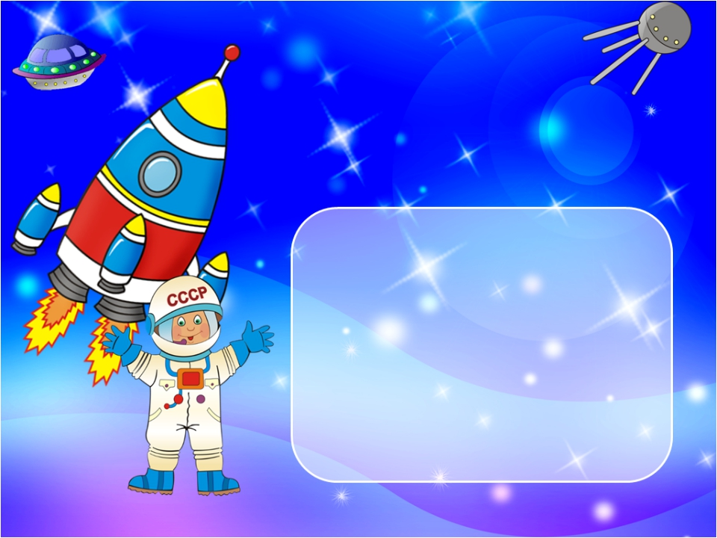

**Уважаемые родители!**

**Приглашаем вас совместно с ребенком принять участие в фотоконкурсе**

**«Космические фантазии».**

**Работы можно выполнить как из конструктора, так и из бросового материала.**

**Ждем ваши фотоработы в нашей группе «Ромашка».**

Рисунок 1